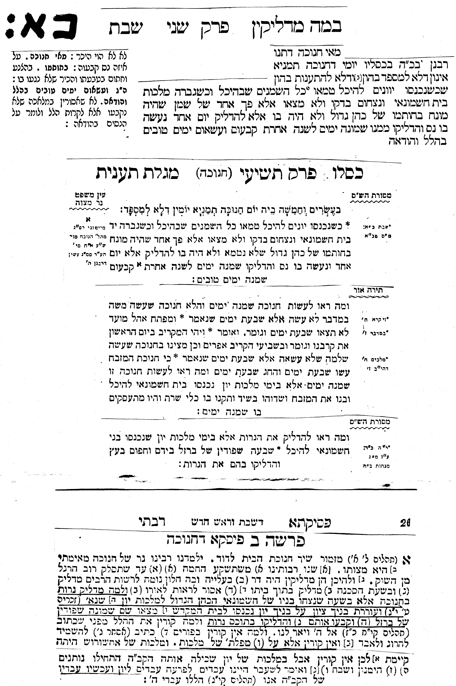
- שפת אמת חנוכה תרמ"א
חז"ל עשו עיקר מנס דנרות הגם כי הי' הרבה נפלאות במלחמותיהם שיצאו מתחת יד מלכות יון. רק הענין הוא עפ"י מה שכתוב שקבעו 'להלל ולהודות'. והודאה הוא על מה שיצאו מתחת יד הרשעים. והלל הוא על שנכנסנו תחת יד מלכות שמים, כמה שכתוב 'הללו עבדי ה'' ולא עבדי יון. וצריך להיות עיקר השמחה מה שיצאנו לחירות כדי שנוכל לקבל אח"כ מלכות שמים.
ולכן על ידי הנס דנרות שהשי"ת קירב אותנו אח"כ בחיבה יתירה על זה נותנין השבח במה שכתוב 'ואח"כ באו בניך לדביר ביתך כו'.' פירוש שמיד חזרנו למדריגת בני ישראל כראוי דכתיב 'עם זו יצרתי לי תהלתי יספרו'. ורק בגלות איננו יכולים לפתוח הפה להלל ולהודות לפניו ית' ע"י שכפותין באחרא. ומיד שיצאנו לחירות יש לפתוח הפה בהלל והודאה. ולכן עשו חכמי הדור עיקר הזכרון בנרות להראות זאת כי עיקר השמחה מהגאולה ע"י שזכינו לחזור להסתופף בבית אלקינו.
והאמת כי הגאולה הוא כפי זכות הדור. ובלי ספק דור ההוא הי' עיקר צער שלהם בגלות על חלישות דעתם בעבודת ה'. אם כי בלי ספק היו משתעבדים בגופם ג"כ. אבל כתבו לנו לזכרון שביטלו מהם שבת מילה חודש כו'. כי זה הי' עיקר צער שלהם. לכן זכו ג"כ לגאולה באופן זה להיות נשאר קבוע הארת הגאולה בהאיר עינינו בתורה ועבודת ה'.
ומהם יש לנו ללמוד בגלותינו עתה. אם כי רבו מכאובינו. יש לשכוח הכל ולהתאונן רק על מיעוט עבודת השי"ת. כי כפי צער הגלות כן יהי' הגאולה כי הגלות הוא הכנה אל הגאולה כנ"ל:
חנוכה ופורים הם הארות מֵרְגָלִים. רק הג' רגלים המפורשים בתורה הם תורה שבכתב. ויש נגד זה ג"כ רגלים מתורה שבע"פ. והם אורות המקבלים כדמיון אור הלבנה שהיא מאור החמה כידוע. כן ע"י כוחן של בנ"י בקבלתם היו"ט כראוי. נשאר מכל יו"ט רשימה בכנס"י. ובכח זה הוציאה כנגדן רגלים אחרים. וחנוכה הארה מחג הסוכות. ופורים מחג השבועות. ומחג הפסח מקוים אנו להיות עוד כמה שכתוב 'כימי צאתך מארץ מצרים אראנו נפלאות.'...והבן:

- מגילה יד ע"א
...מאי דרוש? אמר רבי חייא בר אבין אמר רבי יהושע בן קרחה: ומה מעבדות לחירות אמרינן שירה - ממיתה לחיים לא כל שכן? - אי הכי הלל נמי נימא! .. רבא אמר: בשלמא התם +תהלים קי"ג+ הללו עבדי ה' - ולא עבדי פרעה, אלא הכא - הללו עבדי ה' ולא עבדי אחשורוש? אכתי עבדי אחשורוש אנן.

- רמב"ם מגילה וחנוכה פרק ג
הלכה א: בבית שני כשמלכו יון גזרו גזרות על ישראל ובטלו דתם ולא הניחו אותם לעסוק בתורה ובמצות, ופשטו ידם בממונם ובבנותיהם ונכנסו להיכל ופרצו בו פרצות וטמאו הטהרות, וצר להם לישראל מאד מפניהם ולחצום לחץ גדול עד שריחם עליהם אלהי אבותינו והושיעם מידם והצילם וגברו בני חשמונאי הכהנים הגדולים והרגום והושיעו ישראל מידם והעמידו מלך מן הכהנים וחזרה מלכות לישראל יתר על מאתים שנה עד החורבן השני.
הלכה ב: וכשגברו ישראל על אויביהם ואבדום בחמשה ועשרים בחדש כסלו היה ונכנסו להיכל ולא מצאו שמן טהור במקדש אלא פך אחד ולא היה בו להדליק אלא יום אחד בלבד והדליקו ממנו נרות המערכה שמונה ימים עד שכתשו זיתים והוציאו שמן טהור.

- שבת פח ע"א
+שמות יט+ ויתיצבו בתחתית ההר, אמר רב אבדימי בר חמא בר חסא: מלמד שכפה הקדוש ברוך הוא עליהם את ההר כגיגית, ואמר להם: אם אתם מקבלים התורה - מוטב, ואם לאו - שם תהא קבורתכם. אמר רב אחא בר יעקב: מכאן מודעא רבה לאורייתא. אמר רבא: אף על פי כן, הדור קבלוה בימי אחשורוש. דכתיב +אסתר ט+ קימו וקבלו היהודים, קיימו מה שקיבלו כבר.
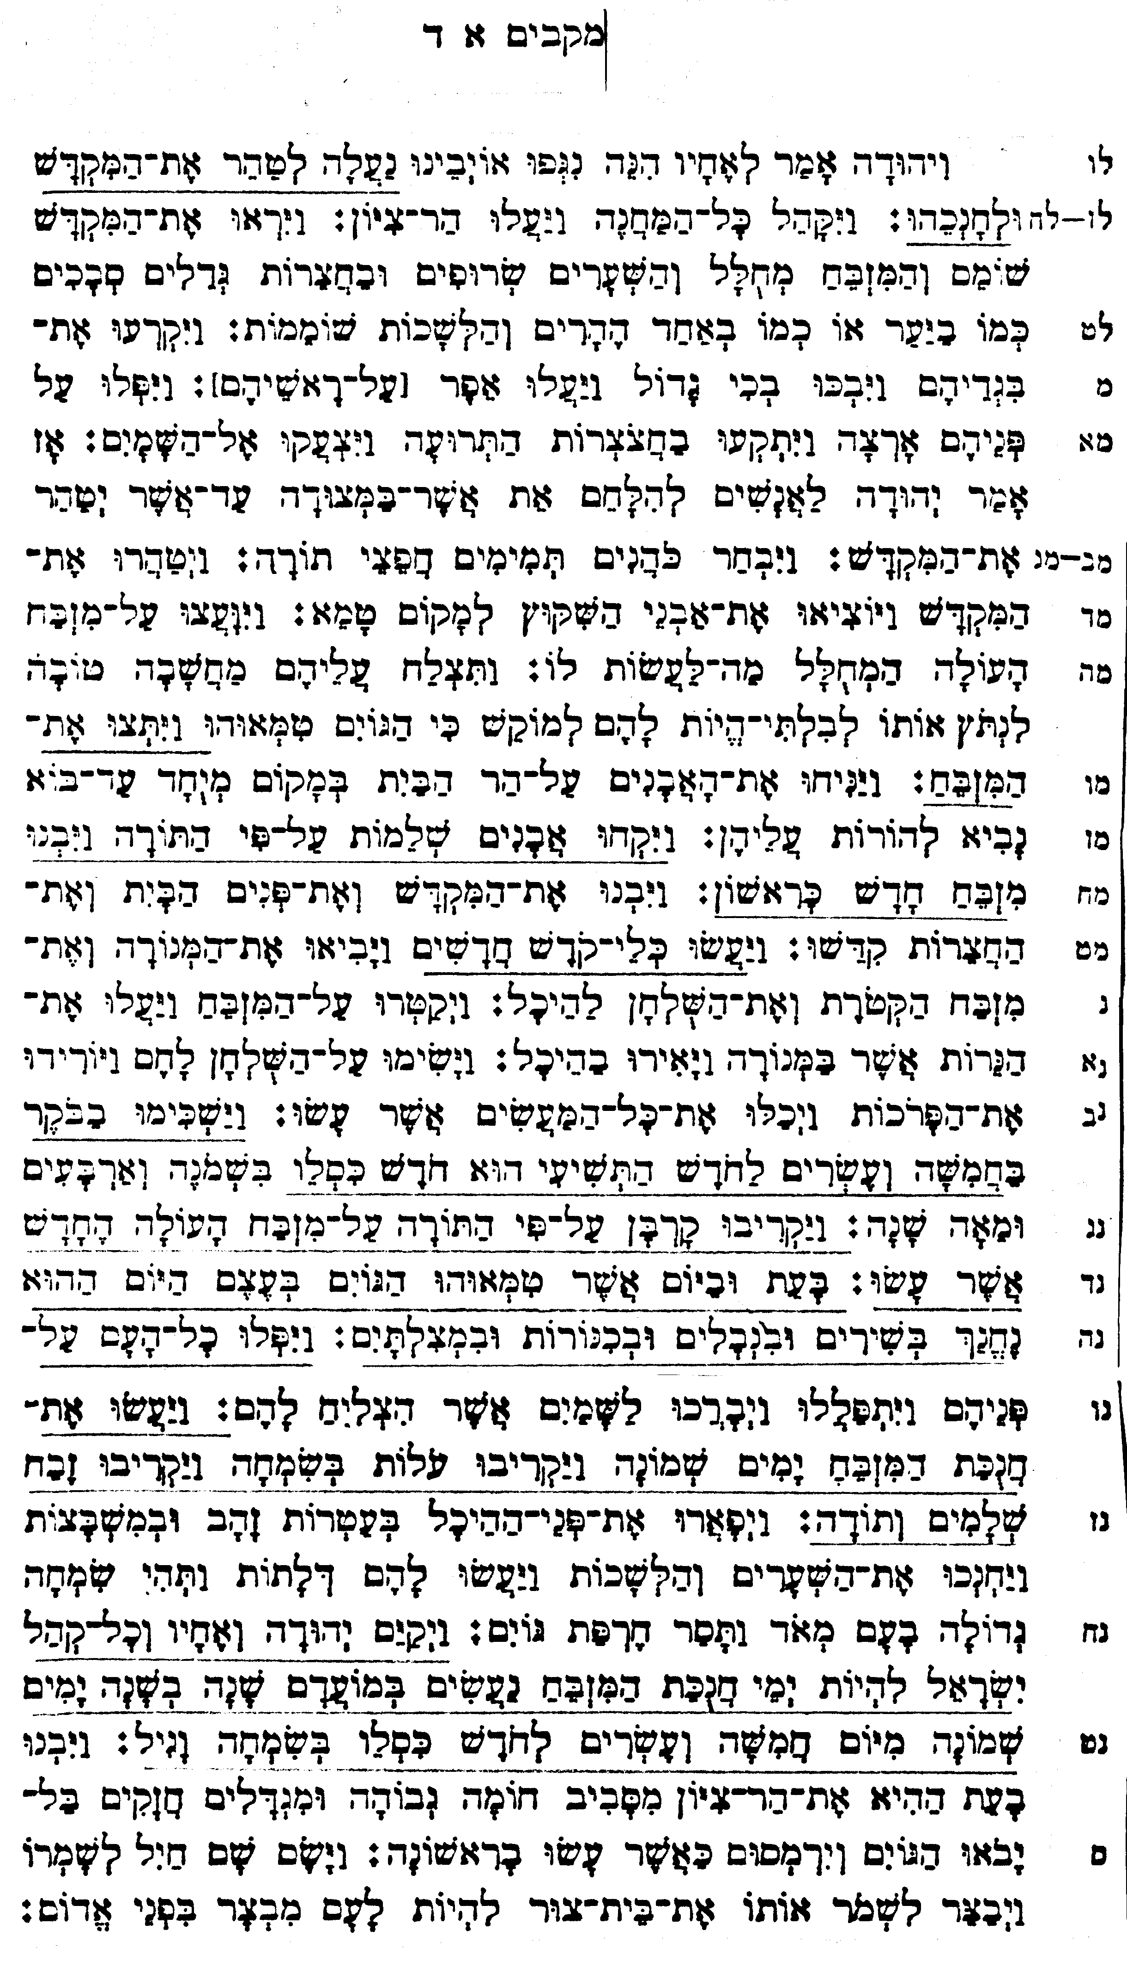  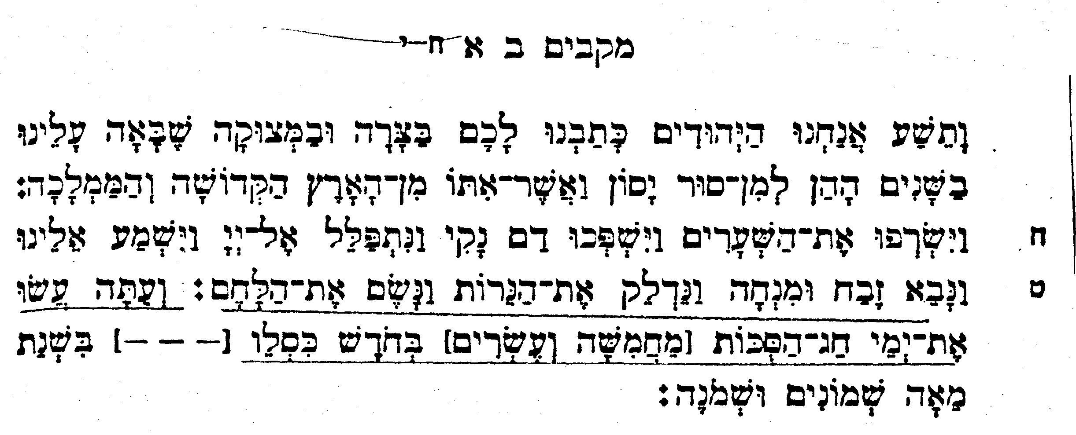  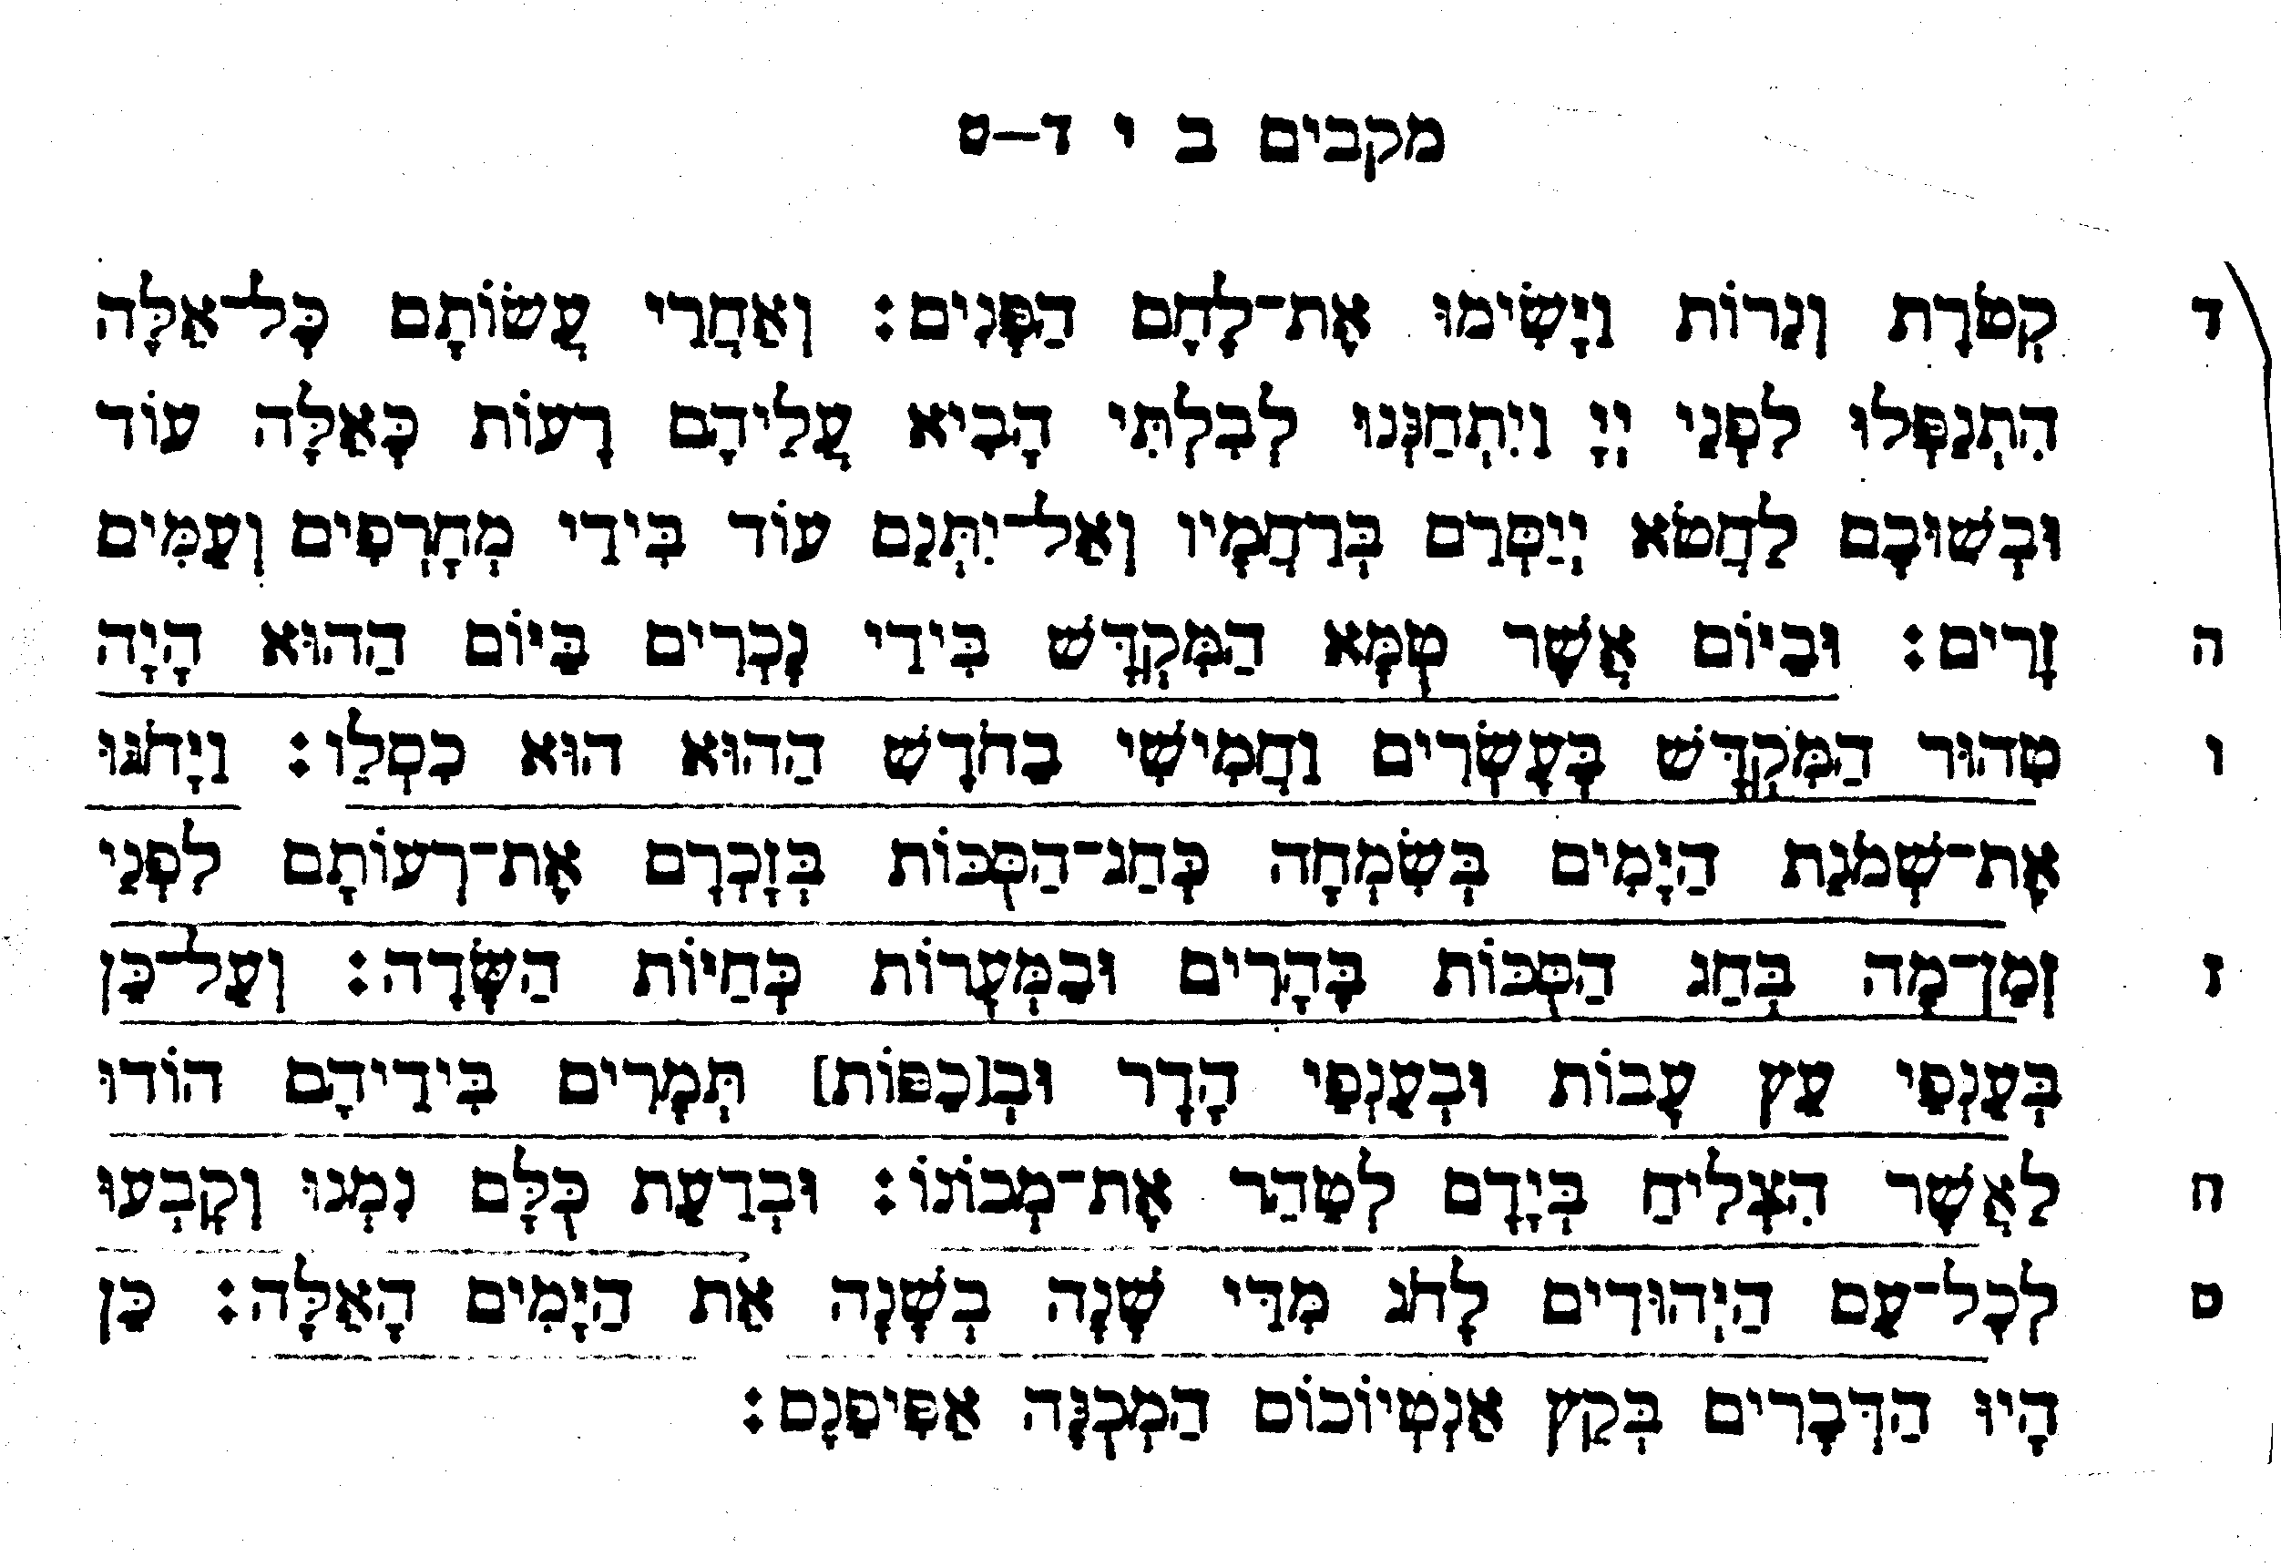 | Maccabees I:4  36: Then said Judas and his brethren, Behold, our enemies are discomfited: let us go up to cleanse and dedicate the sanctuary. 37: Upon this all the host assembled themselves together, and went up into mount Sion. 38: And when they saw the sanctuary desolate, and the altar profaned, and the gates burned up, and shrubs growing in the courts as in a forest, or in one of the mountains, yea, and the priests' chambers pulled down; 39: They rent their clothes, and made great lamentation, and cast ashes upon their heads, 40: And fell down flat to the ground upon their faces, and blew an alarm with the trumpets, and cried toward heaven. 41: Then Judas appointed certain men to fight against those that were in the fortress, until he had cleansed the sanctuary. 42: So he chose priests of blameless conversation, such as had pleasure in the law: 43: Who cleansed the sanctuary, and bare out the defiled stones into an unclean place. 44: And when as they consulted what to do with the altar of burnt offerings, which was profaned; 45: They thought it best to pull it down, lest it should be a reproach to them, because the heathen had defiled it: wherefore they pulled it down, 46: And laid up the stones in the mountain of the temple in a convenient place, until there should come a prophet to shew what should be done with them. 47: Then they took whole stones according to the law, and built a new altar according to the former; 48: And made up the sanctuary, and the things that were within the temple, and hallowed the courts. 49: They made also new holy vessels, and into the temple they brought the candlestick, and the altar of burnt offerings, and of incense, and the table. 50: And upon the altar they burned incense, and the lamps that were upon the candlestick they lighted, that they might give light in the temple. 51: Furthermore they set the loaves upon the table, and spread out the veils, and finished all the works which they had begun to make. 52: Now on the five and twentieth day of the ninth month, which is called the month Casleu, in the hundred forty and eighth year, they rose up betimes in the morning, 53: And offered sacrifice according to the law upon the new altar of burnt offerings, which they had made. 54: Look, at what time and what day the heathen had profaned it, even in that was it dedicated with songs, and citherns, and harps, and cymbals. 55: Then all the people fell upon their faces, worshipping and praising the God of heaven, who had given them good success. 56: And so they kept the dedication of the altar eight days and offered burnt offerings with gladness, and sacrificed the sacrifice of deliverance and praise. 57: They decked also the forefront of the temple with crowns of gold, and with shields; and the gates and the chambers they renewed, and hanged doors upon them. 58: Thus was there very great gladness among the people, for that the reproach of the heathen was put away. 59: Moreover Judas and his brethren with the whole congregation of Israel ordained, that the days of the dedication of the altar should be kept in their season from year to year by the space of eight days, from the five and twentieth day of the month Casleu, with mirth and gladness. 60: At that time also they builded up the mount Sion with high walls and strong towers round about, lest the Gentiles should come and tread it down as they had done before. 61: And they set there a garrison to keep it, and fortified Bethsura to preserve it; that the people might have a defence against Idumea.  Maccabees II:1  8: And burned the porch, and shed innocent blood: then we prayed unto the Lord, and were heard; we offered also sacrifices and fine flour, and lighted the lamps, and set forth the loaves. 9: And now see that ye keep the feast of tabernacles in the month Casleu.  Maccabees II:10  4: When that was done, they fell flat down, and besought the Lord that they might come no more into such troubles; but if they sinned any more against him, that he himself would chasten them with mercy, and that they might not be delivered unto the blasphemous and barbarous nations. 5: Now upon the same day that the strangers profaned the temple, on the very same day it was cleansed again, even the five and twentieth day of the same month, which is Casleu. 6: And they kept the eight days with gladness, as in the feast of the tabernacles, remembering that not long afore they had held the feast of the tabernacles, when as they wandered in the mountains and dens like beasts. 7: Therefore they bare branches, and fair boughs, and palms also, and sang psalms unto him that had given them good success in cleansing his place. 8: They ordained also by a common statute and decree, That every year those days should be kept of the whole nation of the Jews. 9: And this was the end of Antiochus, called Epiphanes.

